**FORMATO PARA EL DESARROLLO DE COMPONENTE FORMATIVO**

|  |  |
| --- | --- |
| PROGRAMA DE FORMACIÓN | Desarrollo de habilidades digitales para la comunicación y colaboración en línea |

|  |  |  |  |
| --- | --- | --- | --- |
| COMPETENCIA |  | RESULTADOS DE APRENDIZAJE |  |

|  |  |
| --- | --- |
| 2 | 2 |
| NOMBRE DEL COMPONENTE FORMATIVO | Identidad digital |
| BREVE DESCRIPCIÓN | Utilizar el que se encuentra en el componente  <https://ecored-sena.github.io/COLABORACION_EN_LINEA_CF2/#/> |
| PALABRAS CLAVE |  |

|  |  |
| --- | --- |
| ÁREA OCUPACIONAL | No Aplica |
| IDIOMA | Español |

1. **TABLA DE CONTENIDOS:**

**Esta es una actualización del CF que se encuentra en el enlace** [**https://ecored-sena.github.io/COLABORACION_EN_LINEA_CF2/#/**](https://ecored-sena.github.io/COLABORACION_EN_LINEA_CF2/#/)

**Actualizar la plantilla.**

**Es importante tener en cuenta los comentarios y textos con rojo, porque son los cambios que se deben realizar.**

* 1. **Identidad digital**
  2. Qué son los perfiles digitales (públicos y privados)
  3. Tipos de perfiles digitales
  4. Elementos de la identidad digital
  5. Tipos de identidad digital
  6. Uso y consumo de contenidos
  7. Leyes y tratamiento de datos
  8. Uso ético de la información digital
  9. **Herramientas digitales**

1. **INTRODUCCIÓN**

[**https://ecored-sena.github.io/COLABORACION_EN_LINEA_CF2/#/introduccion**](https://ecored-sena.github.io/COLABORACION_EN_LINEA_CF2/#/introduccion)

**Dejar el espacio para el video, porque se envió a audiovisual para ajustes.**

1. **DESARROLLO DE CONTENIDOS**

**1 Identidad digital**

<https://ecored-sena.github.io/COLABORACION_EN_LINEA_CF2/#/curso/tema1>

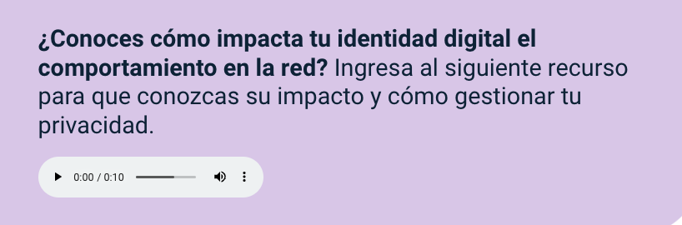

**1.1 Qué son los perfiles digitales (públicos y privados)**

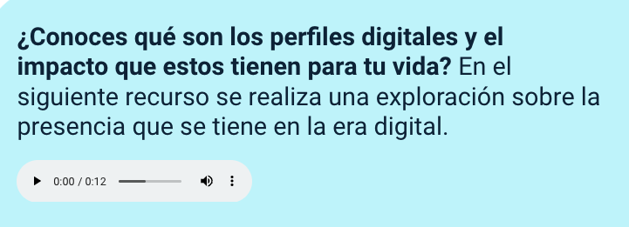

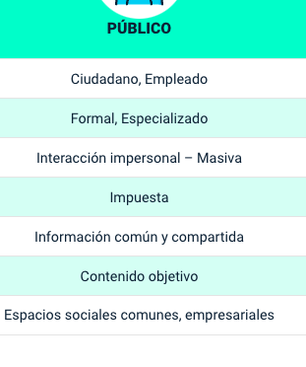

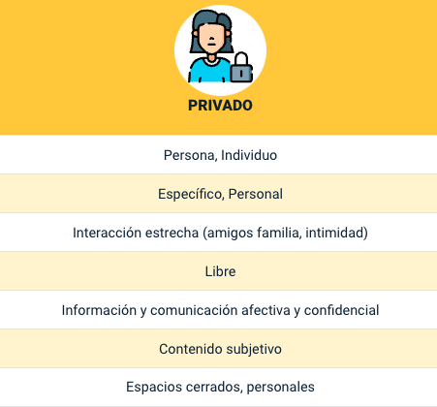

**1.2 Tipos de perfiles digitales**

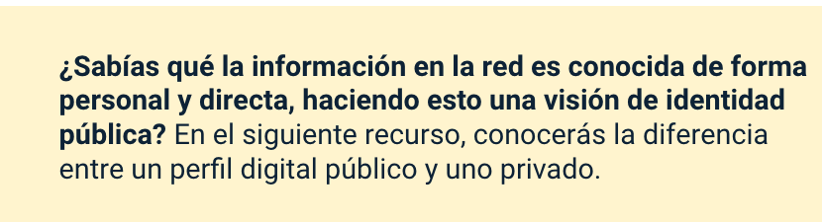

v

v

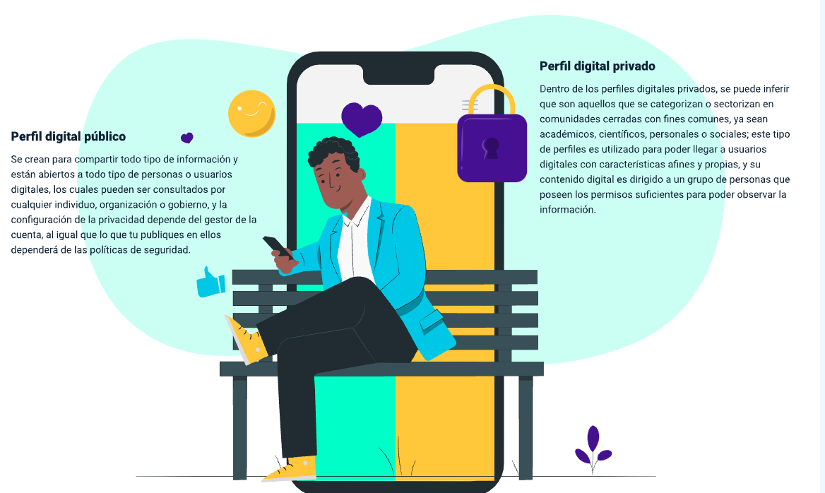

v

v

v



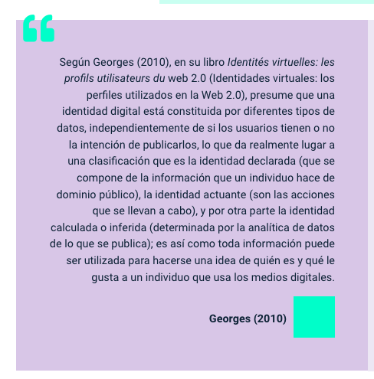

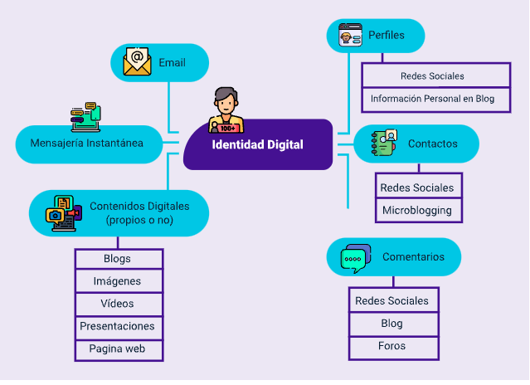

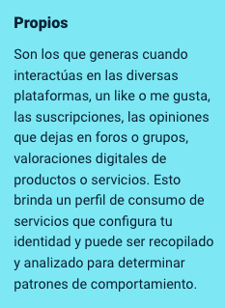

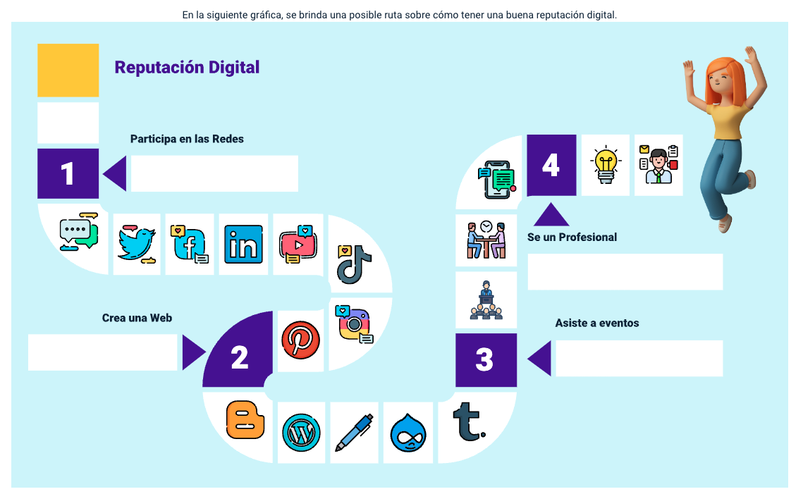

**1.3 Elementos de la identidad digital**

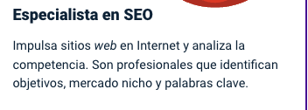

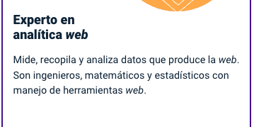

**1.4 Tipos de identidad digital**

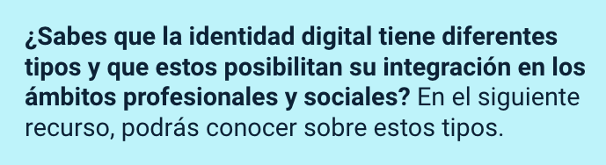

**1.5 Uso y consumo de contenidos**

**1.6 Leyes y tratamiento de datos**

**1.7 Uso ético de la información digital**

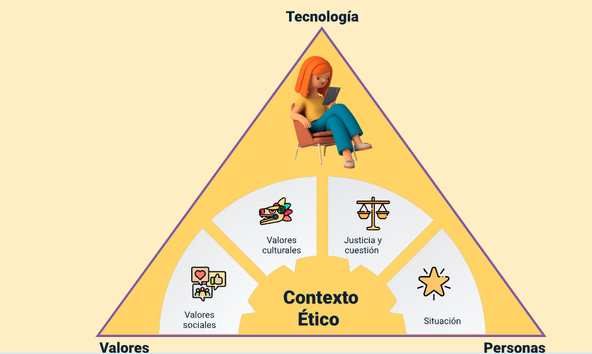

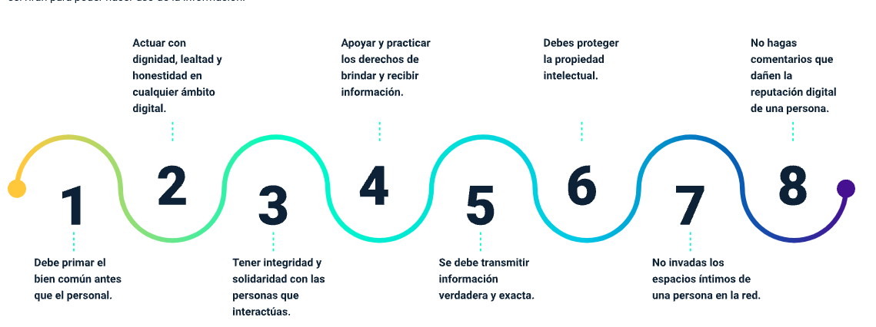

1. **Herramientas digitales**

[**https://ecored-sena.github.io/COLABORACION_EN_LINEA_CF2/#/curso/tema2**](https://ecored-sena.github.io/COLABORACION_EN_LINEA_CF2/#/curso/tema2)

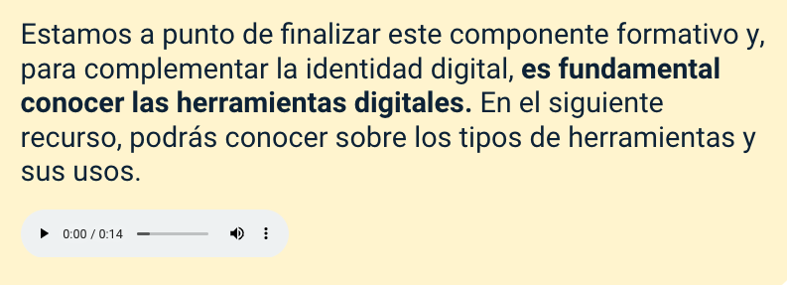

1. **SÍNTESIS**

A continuación, se presenta a manera de síntesis, un esquema que articula los elementos principales abordados en el desarrollo del componente formativo.

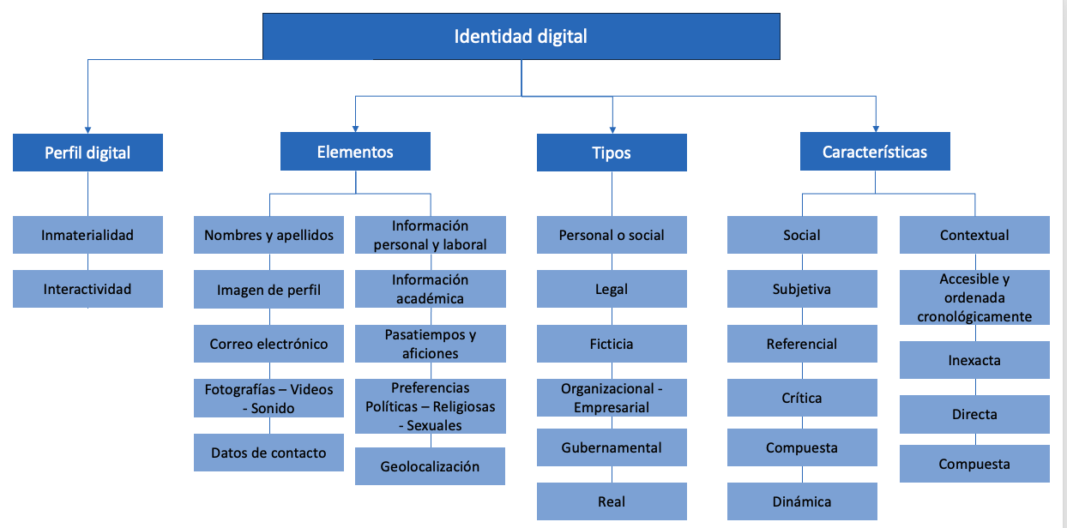

1. **ACTIVIDADES DIDÁCTICAS (Se debe incorporar mínimo 1, máximo 2)**

|  |  |
| --- | --- |
| DESCRIPCIÓN DE ACTIVIDAD DIDÁCTICA | |
| Nombre de la Actividad | Identidad digital |
| Objetivo de la actividad | Reforzar los conceptos vistos sobre la identidad digital. |
| Tipo de actividad sugerida | Arrastrar y soltar |
| Archivo de la actividad  (Anexo donde se describe la actividad propuesta) | CF2_23310015_Actividad_didactica.docx |

1. **MATERIAL COMPLEMENTARIO:**

Utilizar el que se coloca aquí.

|  |  |  |  |
| --- | --- | --- | --- |
| Tema | Referencia APA del Material | Tipo de material  (Video, capítulo de libro, artículo, otro) | Enlace del Recurso o  Archivo del documento o material |
| Identidad digital | Oficina de Seguridad del Internauta. (2020). *Identidad digital. ¿Quiénes somos la red?* [video]. YouTube. | Video | <https://www.youtube.com/watch?v=rNmXiYY9iHA> |
| Identidad digital | Gobierno de la Provincia de Buenos Aires, UNICEF & Faro Digital. (2016). *Guía de sensibilización sobre Convivencia Digital.* | PDF | <https://ecored-sena.github.io/COLABORACION_EN_LINEA_CF2/downloads/COM-Guia_ConvivenciaDigital_ABRIL2017.pdf> |
| Identidad digital | Fundación Telefónica. (2013). *Identidad Digital: El nuevo usuario en el mundo digital.* Editorial Ariel. | PDF | <https://ecored-sena.github.io/COLABORACION_EN_LINEA_CF2/downloads/identidad_digital.pdf> |
| Leyes y tratamiento de datos | Universidad de Alicante. (2019). *Netiqueta.* | PDF | <https://ecored-sena.github.io/COLABORACION_EN_LINEA_CF2/downloads/CI2_intermedio_2017-18_Netiqueta.pdf> |

1. **GLOSARIO:**

Colocar el que se encuentra en el componente: <https://ecored-sena.github.io/COLABORACION_EN_LINEA_CF2/#/glosario>

Colocar en cursiva la palabra *online* en reputación online.

1. **REFERENCIAS BIBLIOGRÁFICAS:**

Colocar las que se encuentran en el componente: <https://ecored-sena.github.io/COLABORACION_EN_LINEA_CF2/#/referencias>

1. **CONTROL DEL DOCUMENTO**

Colocar los créditos que se encuentran en el documento [CREDITOS.docx](https://sena4.sharepoint.com/:w:/r/sites/VirtualizacionRED/Documentos%20compartidos/2024/LP_%20Antioquia/Complementarias/23310015%20DHD%20para%20la%20comunicacion%20y%20colaboracion%20en%20linea/3.%20FuentesProduccio%CC%81n/CREDITOS.docx?d=wcaba25b5cdee49ffa47795f2373a2c79&csf=1&web=1&e=V3hBvg)

1. **CONTROL DE CAMBIOS**

**(Diligenciar únicamente si realiza ajustes a la Unidad Temática)**

|  |  |  |  |  |  |
| --- | --- | --- | --- | --- | --- |
|  | Nombre | Cargo | Dependencia | Fecha | Razón del Cambio |
| Autor (es) |  |  |  |  |  |